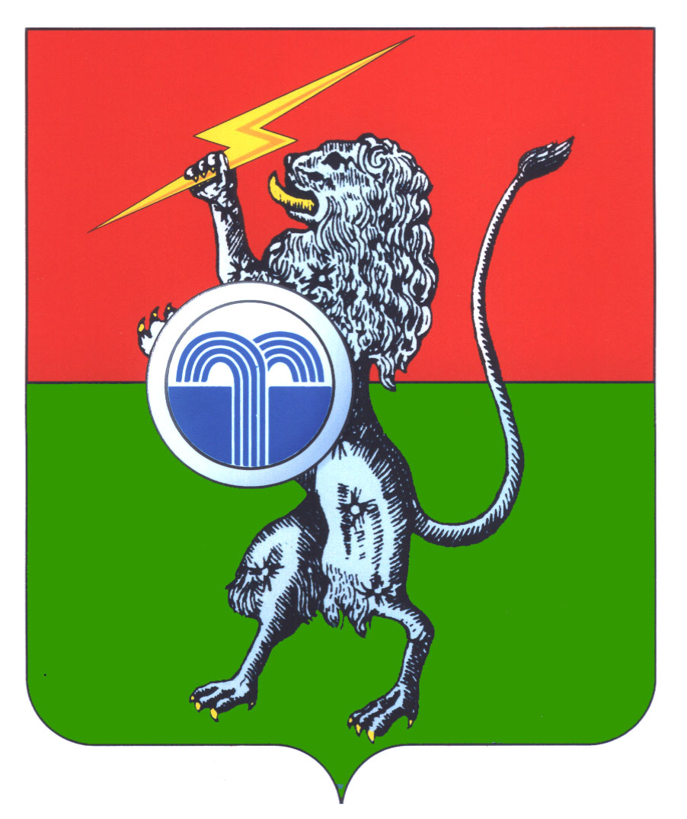
муниципальное образование
Суворовский район

СОБРАНИЕ ПРЕДСТАВИТЕЛЕЙ
7-й созыв

7-е заседание

РЕШЕНИЕ

от 16 февраля 2024 года №7-45

г. Суворов

О повестке дня седьмого заседания Собрания представителей муниципального образования Суворовский район 7-го созыва

Собрание представителей муниципального образования Суворовский район РЕШИЛО:
Включить в повестку седьмого заседания Собрания представителей муниципального образования Суворовский район 16 февраля 2024 года следующие вопросы:
- Об установке памятных досок.
- О внесении изменений в решение Собрания представителей муниципального образования Суворовский район от 20.12.2019 № 16-105 «Об утверждении Положения о порядке владения, пользования и распоряжения муниципальной собственностью муниципального образования Суворовский район».
- О внесении изменения в приложение к решению Собрания представителей муниципального образования Суворовский район от 21.12.2023 № 4-26 «Об утверждении прогнозного плана (программы) приватизации муниципального имущества муниципального образования Суворовский район на 2024 год и на плановый период 2025-2026 годов».
- Об утверждении перечня имущества, находящегося в собственности муниципального образования Суворовский район, передаваемого в безвозмездное пользование муниципального образования Северо-Западное Суворовского района.
- Об утверждении перечня имущества, находящегося в собственности муниципального образования Северо-Западное Суворовского района, принимаемого в муниципальную собственность муниципального образования Суворовский район.

Глава  муниципального образования Суворовский район | О.В. Филипенко

